Załącznik nr 6 do Uchwały Zarządu Powiatu
Toruńskiego w sprawie wykonania Budżetu Powiatu Toruńskiego za 2010 rok.

GOSPODARSTWA POMOCNICZE,

WYKAZ PODMIOTÓW , KTÓRE UTWORZYŁY RACHUNKI DOCHODÓW WŁASNYCH.

WYKONANIE PLANÓW DOCHODÓW WŁASNYCH,

SPRAWOZDANIE Z PLANÓW FINANSOWYCH JEDNOSTEK :SP ZOZ, instytucji kultury i innych osób prawnych utworzonych na podstawie odrębnych ustaw w celu wykonywania zadań publicznych, z wyłączeniem przedsiębiorstw, banków i spółek prawa handlowego.

I. Gospodarstwa pomocnicze.

1.. Gospodarstwo pomocnicze przy Starostwie Powiatowych – Powiatowy Ośrodek
Dokumentacji Geodezyjnej i Kartograficznej w Toruniu – likwidacja 31-12-2010r.

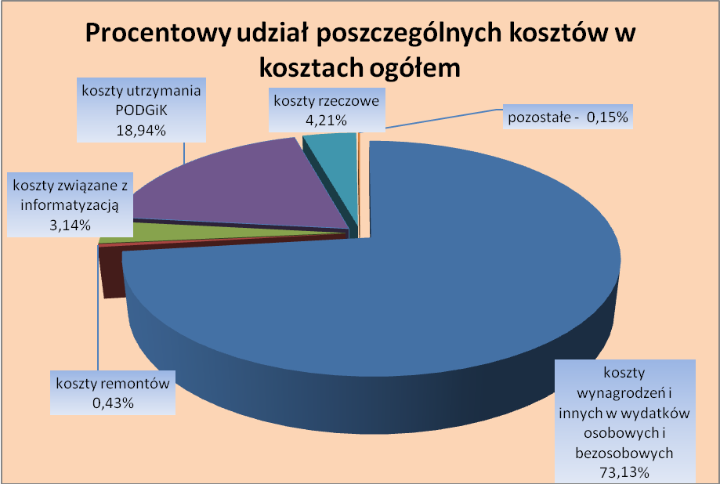

Wyszczególnienie przychodu/kosztu | plan | wykonanie | Opis
Ogółem przychody uzyskane w 2010r. | 810 000 | 791 209 | Główne źródło przychodów (99,7%) w gospodarstwie stanowi przychód z tytułu świadczenia usług dla Starostwa Powiatowego w Toruniu na rzecz Powiatowego Funduszu Gospodarowania Zasobem Geodezyjnym i Kartograficznym. Pozostałe dochody to odsetki od środków pieniężnych na koncie bankowym oraz wpływy z PUP z tytułu refundacji wynagrodzeń (aktywizację osób bezrobotnych).
Koszty poniesione w 2010r.
 | 810 000 | 791 209
w tym:
koszty wynagrodzeń i pozostałe koszty osobowe nie stanowiące wynagrodzeń | 590 992 | 578 583 | Średniorocznie zatrudnienie faktycznie wykonane wyniosło 13 etatu (limit 13,5). Wynagrodzenia osobowe oraz dodatkowe wynagrodzenia roczne pracowników wyniosły wraz z pochodnymi 559.290zł. Wynagrodzenia bezosobowe -2.100zł. Pozostałe koszty to odpis na ZFŚS - 14.408, koszty delegacji służbowych - 240zł, szkoleń - 1.873zł, inne -672zł . Nie wykonano wszystkich środków na wynagrodzenia w związku z nie wykorzystaniem pełnej etatyzacji na 2010r.
koszty remontów urządzeń (w tym konserwacje i regeneracje) | 3 900 | 3 404 | Dokonano bieżących napraw i konserwacji sprzętu.
koszty związane z informatyzacją | 25 326 | 24 833 | Koszty dotyczą korzystania z usług internetowych --3519zł, serwisowania sprzętu komputerowego -5460zł, zakup sprzętu i akcesoriów komputerowych- 7.966 zł, zakup tonerów -7.887zł.
koszty utrzymania ośrodka | 188 482 | 149 866 | Znaczące pozycje w tej kategorii stanowią koszty wynajmu pomieszczeń – 127.190 zł (koszty czynszu budynku), zużycie wody, energii cieplnej, elektrycznej - 13.956zł, wywóz nieczystości –1.089zł., ścieki, opłaty eksploatacyjne związane z monitorowaniem obiektu i serwisowaniem urządzeń, odśnieżanie, przegląd klimatyzatorów - 4.358zł, opłaty telefoniczne - 3.273zł.
koszty rzeczowe | 188 482 | 33 301 | Uzupełniono wyposażenie biur na łączną kwotę 14.292zł, materiały biurowe - 11.183zł, zakup teczek i segregatorów do archiwizacji zasobu - 2.032zł, prenumerata czasopism - 1.481zł, środki do utrzymania czystości - 996zł, opłaty pocztowe - 1801zł, inne - 1.516zł
inne wydatki | 1 300 | 1222 | Koszty ubezpieczenia sprzętu
ZYSK / STRATA | 0 | 0 | Gospodarstwo, świadcząc usługi wyłącznie dla Starostwa Powiatowego nie wypracowało zysku.

2. Gospodarstwo Pomocnicze Rolno – Warsztatowe Z.S. CKU w Gronowie.

Gospodarstwo Pomocnicze Rolno Warsztatowe Zespołu Szkół CKU w Gronowie zlikwidowane z dniem 30.09.2010.
Wykonanie wydatków 414 970 zł, kwota pozostała po likwidacji przekazana na dochody budżetowe 24 400 zł.

3. Gospodarstwo Pomocnicze w Browinie- zlikwidowane 31 maja 2010 roku . Wykonanie wydatków w wysokości 385.378 zł .

II. Dochody własne jednostek budżetowych – z tytułu darowizn lub odtworzenia mienia

1.Zespół Szkół Centrum Kształcenia Zawodowego w Gronowie .
-Dochody Odtworzenie mienia zlikwidowane z dniem 31.12.2010. Wykonanie wydatków 530 zł.
Dochody własne pochodzące z darowizn tworzone przez kierownika jednostki w Zespole Szkół w Chełmży .Rachunek bankowy został zlikwidowany z dniem 31.12.2010r.

WYSZCZEGÓLNIENIE | PLAN | WYKONANIE | OPIS
B.O | 3 625 | 3 625
DOCHODY | 65 | 65 | Odsetki bankowe – 65,-
WYDATKI | 3 690 | 3 690 | Zakup pomocy dydaktycznych

2. Zespół Szkół Specjalnych w Chełmży

Dochody własne tworzone przez Z.Sz.S w Chełmży . Rachunek bankowy został zamknięty z dniem 31.12.2010r.

WYSZCZEGÓLNIENIE | PLAN | WYKONANIE | OPIS
B.O | 105 | 105
DOCHODY | 1 201 | 1 201 | Odsetki bankowe - 1,- .  Darowizna na organizację „Białych wakacji” dla uczniów – 1 200,-
WYDATKI | 1 306 | 1 306 | Wydatki na organizację „Białych wakacji” tj. zakupiono nagrody oraz różne materiały papiernicze i biurowe – 1 306,-

3. Dochody własne pochodzące z darowizn –Zespół Szkół w Chełmży .Rachunek bankowy został zlikwidowany z dniem 31.12.2010r.

WYSZCZEGÓLNIENIE | PLAN | WYKONANIE | OPIS
B.O | 3 625 | 3 625
DOCHODY | 65 | 65 | Odsetki bankowe – 65,-
WYDATKI | 3 690 | 3 690 | Zakup pomocy dydaktycznych

III. Wykaz jednostek ,które utworzyły rachunki dochodów własnych na podstawie uchwały Rady Powiatu Toruńskiego i realizacja planowanego budżetu .

1.Z.Sz. CKU Gronowo - dz. 801-r. 80148- wyżywienie uczniów .
Dochody własne –usługi prowadzone przez stołówkę szkolną zlikwidowane z dniem 31.12.2010.
Wykonanie wydatków 273 512 zł, kwota pozostała po likwidacji 60 zł przekazana na dochody budżetowe.

2. Z.Sz. CKU Gronowo - dz. 854-r. 85410 – odpłatność za noclegi w internacie .
Dochody własne usługi w internacie zlikwidowane z dniem 31.12.2010. Wykonanie wydatków 63 072 zł, kwota pozostała po likwidacji 19 zł przekazana na dochody budżetowe.

3. Z.Sz. CKU Gronowo - dz. 801-r. 80140- kursy CKU .
Dochody własne Kursy CKU zlikwidowane z dniem 31.12.2010. Wykonanie wydatków 47 199 zł, kwota pozostała po likwidacji 43 zł przekazana na dochody budżetowe.

4. Z. Sz. Specjalnych w Chełmży - dz. 801-r. 80148- wyżywienie uczniów .
Likwidacja rachunku dochodów - 31.12.2010r.

WYSZCZEGÓLNIENIE | PLAN | WYKONANIE | OPIS
B.O | 18 324 | 18 324
DOCHODY | 53 000 | 52 643 | Darowizny na działalność stołówki szkolnej, wpływy za wyżywienie oraz odsetki bankowe.
WYDATKI | 71 324 | 70 966 | Zakup produktów żywnościowych i rekonstrukcja stołówki szkolnej.
B.Z | 0 | 0
IV. INFORMACJA O POZOSTAYCH JEDNOSTKACH PODSEKTORA SAMORZĄDOWEGO .

Powiat Toruński nie posiada SP ZOZ, instytucji kultury i innych osób prawnych utworzonych na podstawie odrębnych ustaw w celu wykonywania zadań publicznych, z wyłączeniem przedsiębiorstw, banków i spółek prawa handlowego .

